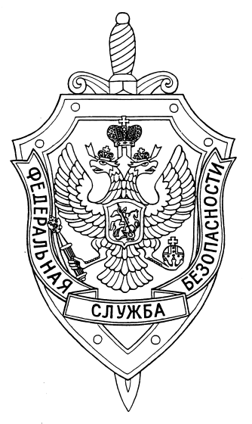

ПОГРАНИЧНОЕ УПРАВЛЕНИЕ ФСБ РОССИИ ПО НОВОСИБИРСКОЙ ОБЛАСТИ

г. Новосибирск, ул. Залесского 9, тел.: (383) 216-87-82

e-mail: [pu.novosibobl@fsb.ru](mailto:pu.novosibobl@fsb.ru)

02 сентября 2024 г. № 602/5к-11053

Пограничным управлением ФСБ России по Новосибирской области пресечено незаконное пересечение Государственной границы Российской Федерации группой иностранных граждан.

В ходе проверки границы пограничным нарядом на местности были обнаружены признаки нарушения государственной границы. В результате применения служебной собаки в районе с. Орловка обнаружены два иностранных гражданина. Установлено что въезд на территорию Российской Федерации им не разрешен до 2029 года.

Позже при проведении режимных мероприятий в районе проведения поиска нарушителей границы, в с. Стеклянное пограничниками был выявлен гражданин Российской Федерации без документов на право нахождения в пограничной зоне. В ходе разбирательства, установлено что лицо является пособником в незаконном пересечении границы ранее задержанных иностранных граждан.

В отношении иностранных граждан и их пособника гражданина Российской Федерации возбуждено уголовное дело по ч. 3 ст. 322 УК России. Иностранные граждане помещены под стражу, в отношении гражданина России избрана мера пресечения в виде подписке о невыезде. Санкция статьи предусматривает лишение свободы на срок до 5 лет.

Пресс-служба Пограничного управления ФСБ России

по Новосибирской области